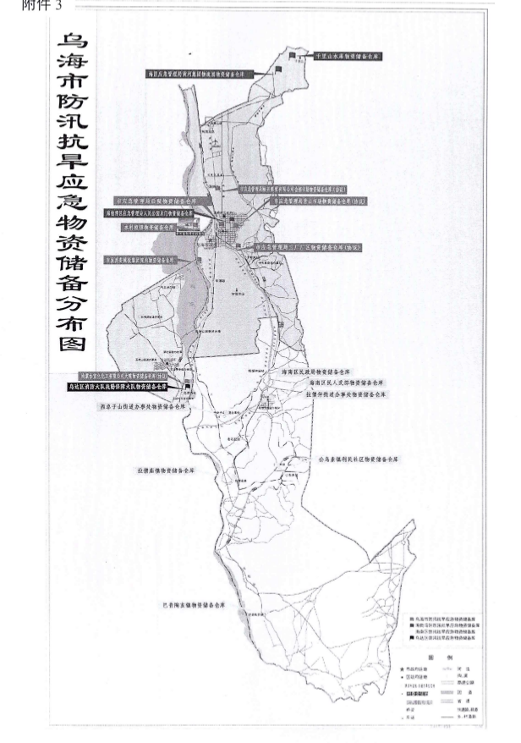
附件7

乌海市防汛抗旱应急物资储备分布图

